МІНІСТЕРТСВО ОСВІТИ І НАУКИ, МОЛОДІ ТА СПОРТУ УКРАЇНИ
Національний університет водного господарства та природокористування
Факультет прикладної математики та комп’ютерно-інтегрованих систем
Кафедра прикладної математики

Курсова робота
на тему:
«Програма для наближеного обчислення визначених табличних інтегралів»

Виконав: студент групи
ПМ-21 ФПМіКІС
Рижковський Антон

Рівне 2013
Зміст
Вступ 3
Завдання і мета проекту 3
Життєвий цикл розроблюваного программного продукту 4
1.Аналіз 4
Ідея розробки та предметна область 4
Постановка вимог 4
2.Проектування 4
Вибір середовищ реалізації 4
Діаграми UML 5
Вибір методу 6
Табличні інтеграли 7
Синтаксис 7
3.Впровадження 8
Інструкції із використання 9
Висновки 11
Лістинг коду проекту 12
ВикорИстані інтернет посилання 15

Вступ
Без комп’ютерних технологій неможливе сьогодення. Можна сміливо стверджувати, що більшість людей користуються комп’ютерами у сфері своєї діяльності. Одні для розваг, інші для роботи. Важко знайти фірму чи підприємство, яке не використовує комп’ютери у своїй діяльності.
Сьогодні практично кожен навчальний заклад має власний веб-сайт, електронну адресу тощо. Також існують сотні тисяч програм, які полегшують процес навчання: програми для обчислення інтегралів, розв’язання рівнянь тощо.
Для економії часу доцільно використовувати такі програми. Адже при розвязанні великої кількості однотипних задач, що зводяться до одного і тогож кроку, наприклад до знаходження значення визначеного інтеграла, краще обчислити його на ЕОМ, ніж затратити набагато більше часу на розрахунок вручну.

Завдання і мета проекту
Завдання: Написати програму для обчислення визначених табличних інтегралів.

Мета: Полегшпти знаходження визначених інтегралів.

Життєвий цикл розроблюваного программного продукту

1.Аналіз

Ідея розробки та предметна область
Ідеєю розроблюваного програмного продукту ─ створення програми, яка полегшила б знаходження значення визначених інтегралів.
Дана програма може розміщуватися на будь-якому комп’ютері в навчальному закладі.
Розроблюваний продукт задовольнить потреби користувачів. Ними будуть здебільшого студенти, які зв’язані з математичними дисциплінами.

Постановка вимог
Програма повинна містити поля для:
- введення меж інтегрування;
- введення підінтегральної функції;
- виводу значення інтеграла;

2.Проектування

Вибір середовищ реалізації
Базовою платформою, що об’єднує використані при розробці технології та інструментальні засоби, які описані нижче, є Microsoft .NET.(при розробці використано версію 4.0).
Середовище розробки: Microsoft Visual Studio 2010 Professional,
MS SQL Server 2008 Express Edition
Мова програмування: C# 4.0
Технологія: ASP.NET
Версія .NET Framework: 4.0

Діаграми UML
1)Діаграма класів
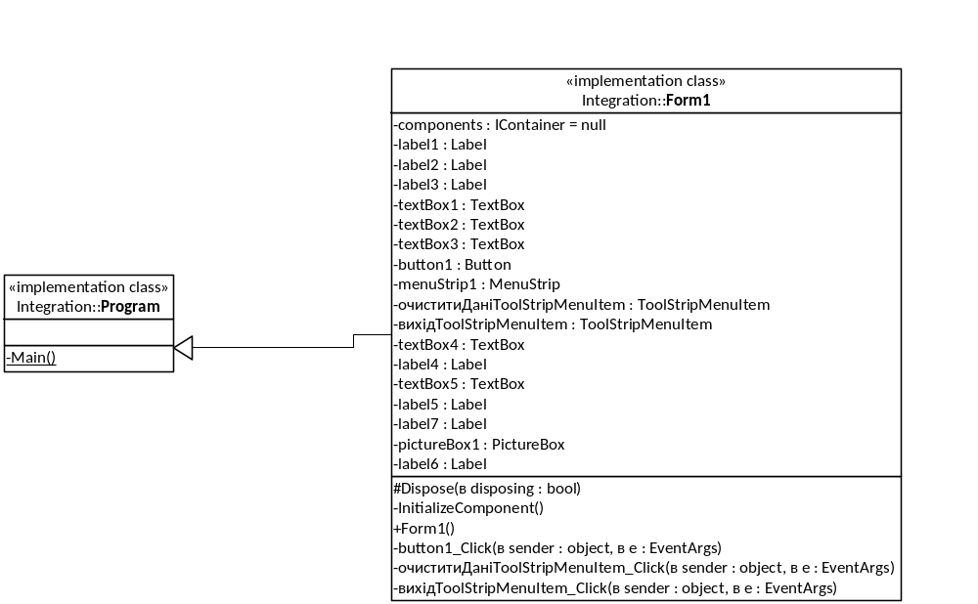

2)Діаграма варіантів використання
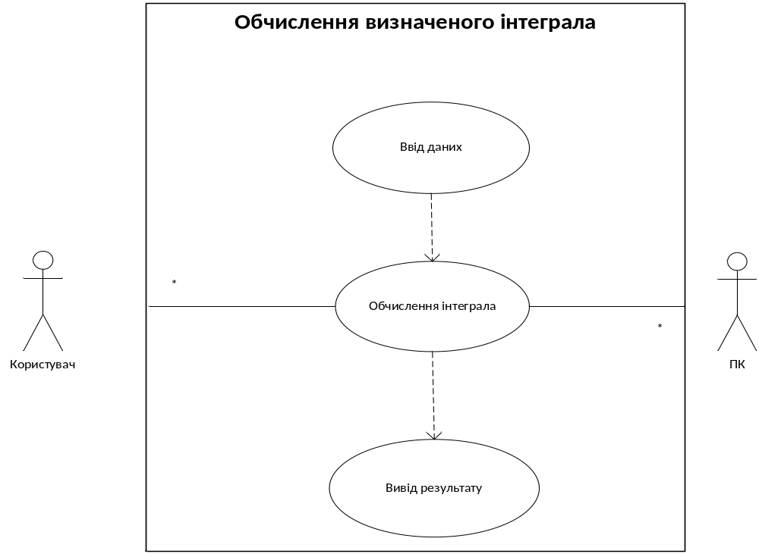
3)Діаграма розгортання

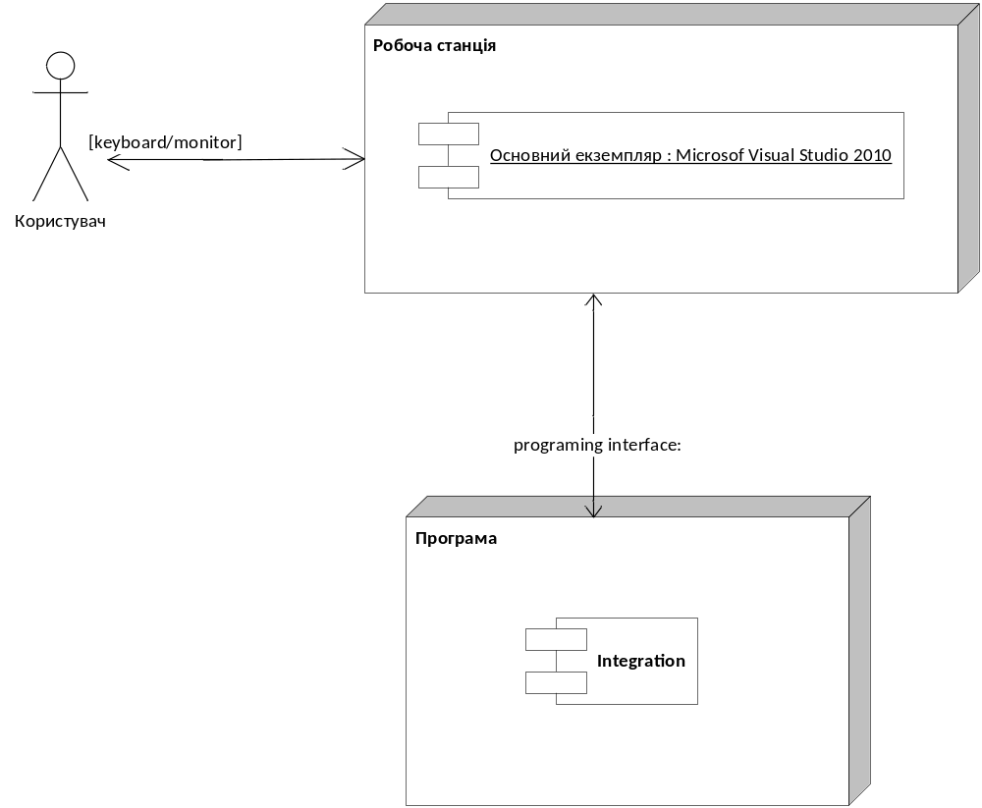

Вибір методу
В цій програмі використовується метод “Сімпсона”, адже він є відносно точним і простим в програмній реалізації.
Суть методу:
Використавши три точки відрізка інтегрування, можна замінити підінтегральну функцію параболою. Звичайно, в якості таких точок використовують кінці відрізка і його середню точку. У цьому випадку формула має дуже простий вигляд:

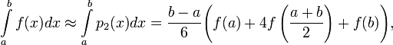

Табличні інтеграли
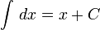
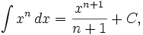 якщо
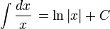
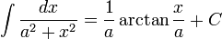
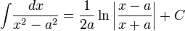
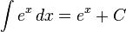
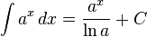
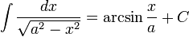
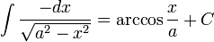
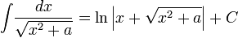
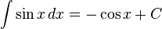
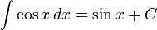
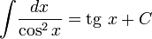
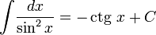

Синтаксис
^ ─ степінь
/ ─ ділення
c ─ a
sqrt ─ корінь квадратний
exp(x) ─ експонента

Якщо в чисельнику, чи знаменнику присутній вираз, то він береться в ( )

3.Впровадження
Етап впровадження та супроводу є одними із останніх та найбільш важливих ланок життєвого циклу програмного продукту, оскільки успішність та майбутнє розробки залежить від результатів, отриманих на цьому етапі.
Передбачається, що з часом функціонал програми буде нарощуватися та її можна буде використовувати у навчальних закладах.

Інструкції із використання
Розроблене програмне забезпечення представляє собою локальну програму.
Запускаємо Integration.sln

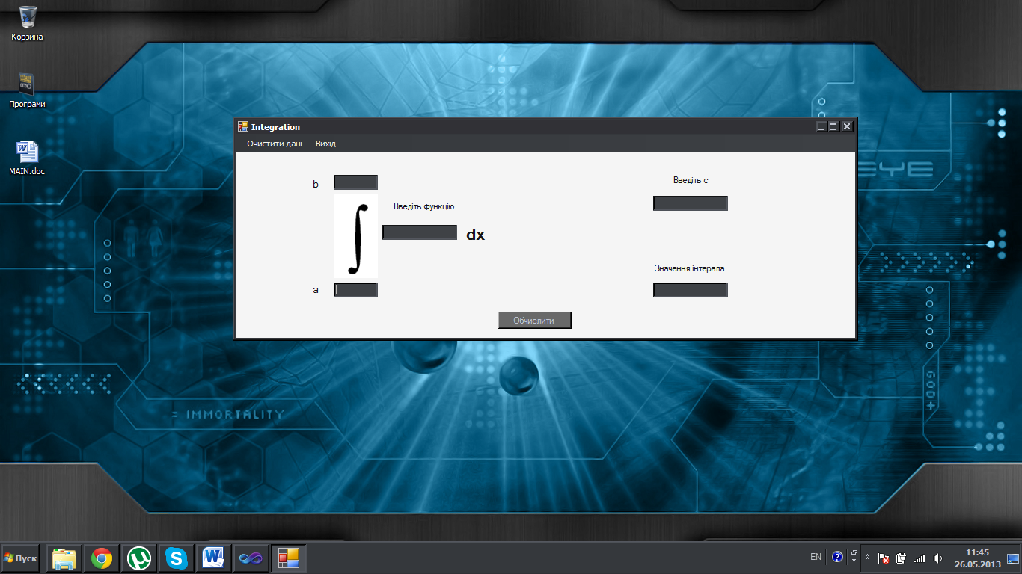

Вводимо:
- a і b-межі інтегрування;
- підінтегральну функцію згідно синтаксису, приведеному вище;
- значення c- константи в підінтегральній функції (якщо її немає у виразі-вводимо значення “0”).
Натискаємо “Обчислити” і отримуємо значення нашого інтеграла
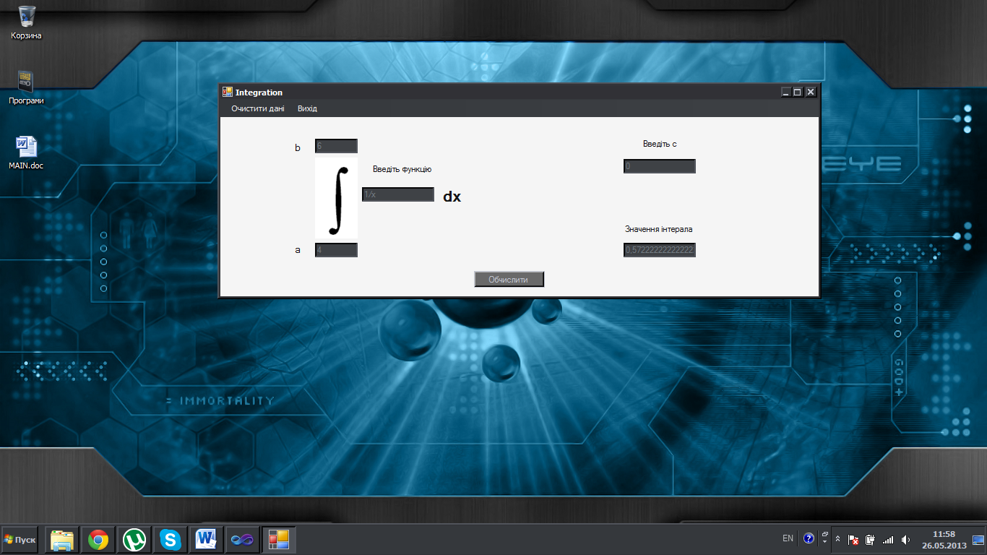

Висновки
В процесі розробки програми було вирішено поставлену задачу .
Перспективи на майбутнє: із наступною версією планується реалізувати наступний функціонал:
- додати інші підінтегральні функції;
- додати метод для обчислення подвійних інтегралів.

Лістинг коду проекту
Form1.cs
using System;
using System.Collections.Generic;
using System.ComponentModel;
using System.Data;
using System.Drawing;
using System.Linq;
using System.Text;
using System.Windows.Forms;

namespace Integration
{
public partial class Form1 : Form
{

public Form1()
{
InitializeComponent();
}

private void button1_Click(object sender, EventArgs e)
{
double a = 0;
double b = 0;
double i = 0;
string f;
double c = 0;

a = double.Parse(textBox1.Text.ToString());
b = double.Parse(textBox2.Text.ToString());
c = double.Parse(textBox5.Text.ToString());

f = textBox4.Text;
if (f == "c")
{
i = ((b - a) / 6) * c*(a + 4 * ((a + b) / 2) + (b));
}

if (f == "x^c")
{
i = ((b - a) / 6) * (Math.Pow(a, c) + 4 * (Math.Pow(((a + b) / 2), c) + Math.Pow(b, c)));
}

if (f == "1/x")
{
i = ((b - a) / 6) * ((1 / (a)) + 4 * ((1 / ((a + b) / 2)) + (1 / (b))));
}

if (f == "1/(c^2+x^2)")
{
i = ((b - a) / 6) * ((1 / (Math.Pow(c, 2) + Math.Pow(a, 2))) + 4 * (1 / (Math.Pow(c, 2) + Math.Pow(((a + b) / 2), 2))) + (1 / (Math.Pow(c, 2) + Math.Pow(b, 2))));
}

if (f == "1/(x^2-c^2)")
{
i = ((b - a) / 6) * ((1 / (Math.Pow(a, 2) - Math.Pow(c, 2))) + 4 * (1 / (Math.Pow(((a + b) / 2), 2) - Math.Pow(c, 2))) + (1 / Math.Pow(b, 2) - Math.Pow(c, 2)));
}
//------------------------------------------------------------------------------
if (f == "exp(x)")
{
i = ((b - a) / 6) * (Math.Exp(a) + 4 * (Math.Exp((a + b) / 2) + Math.Exp(b)));
}

if (f == "c^x")
{
i = ((b - a) / 6) * (Math.Pow(c, a) + 4 * (Math.Pow(c, ((a + b) / 2)) + Math.Pow(c, b)));
}

//------------------------------------------------------------------------------

if (f == "1/(sqrt(c^2-x^2))")
{
i = ((b - a) / 6) * ((1 / Math.Sqrt(Math.Pow(c, 2) - Math.Pow(a, 2))) + 4 * (1 / Math.Sqrt(Math.Pow(c, 2) - Math.Pow(((a + b) / 2), 2))) + (1 / Math.Sqrt(Math.Pow(c, 2) - Math.Pow(b, 2))));
}

if (f == "-1/(sqrt(c^2-x^2))")
{
i = ((b - a) / 6) * ((-1 / Math.Sqrt(Math.Pow(c, 2) - Math.Pow(a, 2))) + 4 * (-1 / Math.Sqrt(Math.Pow(c, 2) - Math.Pow(((a + b) / 2), 2))) + (-1 / Math.Sqrt(Math.Pow(c, 2) - Math.Pow(b, 2))));
}

if (f == "1/(sqrt(x^2+c^2))")
{
i = ((b - a) / 6) * ((1 / Math.Sqrt(Math.Pow(a, 2) + Math.Pow(c, 2))) + 4 * (1 / Math.Sqrt(Math.Pow(((a + b) / 2), 2)) + Math.Pow(c, 2)) + (1 / Math.Sqrt(Math.Pow(b, 2) + Math.Pow(c, 2))));
}

//------------------------------------------------------------------------------
if (f == "cos(x)")
{
i = ((b - a) / 6) * (Math.Cos(a) + 4 * (Math.Cos((a + b) / 2) + Math.Cos(b)));
}

if (f == "sin(x)")
{
i = ((b - a) / 6) * (Math.Sin(a) + 4 * (Math.Sin((a + b) / 2) + Math.Sin(b)));
}

if (f == "1/(cos(x)^2)")
{
i = ((b - a) / 6) * ((1 / Math.Pow(Math.Cos(a), 2)) + 4 * (1 / Math.Pow(Math.Cos((a + b) / 2), 2)) + (1 / Math.Pow(Math.Cos(b), 2)));
}

if (f == "1/(sin(x)^2)")
{
i = ((b - a) / 6) * ((1 / Math.Pow(Math.Sin(a), 2)) + 4 * (1 / Math.Pow(Math.Sin((a + b) / 2), 2)) + (1 / Math.Pow(Math.Sin(b), 2)));
}

textBox3.Text = i.ToString();

}

private void очиститиДаніToolStripMenuItem_Click(object sender, EventArgs e)
{
textBox1.Text = "";
textBox2.Text = "";
textBox3.Text = "";
textBox4.Text = "";
textBox5.Text = "";

}

private void вихідToolStripMenuItem_Click(object sender, EventArgs e)
{
this.Close();

}

}

}

ВикорИстані інтернет посилання
- Пошукова система: http://www.google.com.ua/
- Метод “Сімпсона”: http://posibnyky.vntu.edu.ua/met/lek7.htm
- Таблиця Інтегралів:
http://zvir.at.ua/publ/navchannja/vishha_matematika/tablicja_intkgraliv/18-1-0-3
- Побудова UML діаграм: http://znaimo.com.ua/UML
- Робота з компонентами Windows Form: http://msdn.microsoft.com/ru-RU/

